Mybatis介绍
MyBatis 本是apache的一个开源项目iBatis, 2010年这个项目由apache software foundation 迁移到了google code，并且改名为MyBatis 。2013年11月迁移到Github。
MyBatis是一个优秀的持久层框架，它对jdbc的操作数据库的过程进行封装，使开发者只需要关注 SQL 本身，而不需要花费精力去处理例如注册驱动、创建connection、创建statement、手动设置参数、结果集检索等jdbc繁杂的过程代码。
Mybatis通过xml或注解的方式将要执行的各种statement（statement、preparedStatemnt、CallableStatement）配置起来，并通过java对象和statement中的sql进行映射生成最终执行的sql语句，最后由mybatis框架执行sql并将结果映射成java对象并返回。

使用jdbc编程问题总结

创建mysql数据库
创建数据库，将下图所示的sql脚本导入到数据库中。
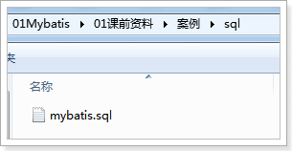

导入后效果如下图：
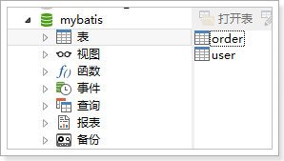

创建工程
开发环境：
IDE：eclipse Mars2
JDK：1.7

- 创建一个java工程。
按下图进行创建
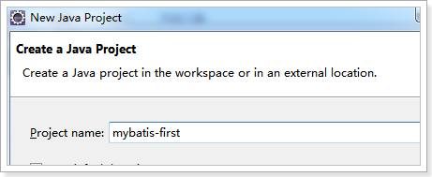
- 需要mysql 的数据库驱动，如下图位置找到jar包。
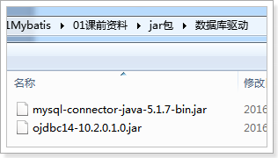

jdbc编程步骤：
- 加载数据库驱动
- 创建并获取数据库链接
- 创建jdbc statement对象
- 设置sql语句
- 设置sql语句中的参数(使用preparedStatement)
- 通过statement执行sql并获取结果
- 对sql执行结果进行解析处理
- 释放资源(resultSet、preparedstatement、connection)

jdbc程序
public static void main(String[] args) {
Connection connection = null;
PreparedStatement preparedStatement = null;
ResultSet resultSet = null;

try {
// 加载数据库驱动
Class.forName("com.mysql.jdbc.Driver");

// 通过驱动管理类获取数据库链接
connection = DriverManager.getConnection("jdbc:mysql://localhost:3306/mybatis?characterEncoding=utf-8", "root", "root");
// 定义sql语句 ?表示占位符
String sql = "select * from user where username = ?";
// 获取预处理statement
preparedStatement = connection.prepareStatement(sql);
// 设置参数，第一个参数为sql语句中参数的序号（从1开始），第二个参数为设置的参数值
preparedStatement.setString(1, "王五");
// 向数据库发出sql执行查询，查询出结果集
resultSet = preparedStatement.executeQuery();
// 遍历查询结果集
while (resultSet.next()) {
System.out.println(resultSet.getString("id") + " " + resultSet.getString("username"));
}
} catch (Exception e) {
e.printStackTrace();
} finally {
// 释放资源
if (resultSet != null) {
try {
resultSet.close();
} catch (SQLException e) {
// TODO Auto-generated catch block
e.printStackTrace();
}
}
if (preparedStatement != null) {
try {
preparedStatement.close();
} catch (SQLException e) {
// TODO Auto-generated catch block
e.printStackTrace();
}
}
if (connection != null) {
try {
connection.close();
} catch (SQLException e) {
// TODO Auto-generated catch block
e.printStackTrace();
}
}
}
}

上边使用jdbc的原始方法（未经封装）实现了查询数据库表记录的操作。

jdbc问题总结如下：
- 数据库连接创建、释放频繁造成系统资源浪费，从而影响系统性能。如果使用数据库连接池可解决此问题。
- Sql语句在代码中硬编码，造成代码不易维护，实际应用中sql变化的可能较大，sql变动需要改变java代码。
- 使用preparedStatement向占有位符号传参数存在硬编码，因为sql语句的where条件不一定，可能多也可能少，修改sql还要修改代码，系统不易维护。
- 对结果集解析存在硬编码（查询列名），sql变化导致解析代码变化，系统不易维护，如果能将数据库记录封装成pojo对象解析比较方便。

Mybatis架构
- mybatis配置
SqlMapConfig.xml，此文件作为mybatis的全局配置文件，配置了mybatis的运行环境等信息。
mapper.xml文件即sql映射文件，文件中配置了操作数据库的sql语句。此文件需要在SqlMapConfig.xml中加载。
- 通过mybatis环境等配置信息构造SqlSessionFactory即会话工厂
- 由会话工厂创建sqlSession即会话，操作数据库需要通过sqlSession进行。
- mybatis底层自定义了Executor执行器接口操作数据库，Executor接口有两个实现，一个是基本执行器、一个是缓存执行器。
- Mapped Statement也是mybatis一个底层封装对象，它包装了mybatis配置信息及sql映射信息等。mapper.xml文件中一个sql对应一个Mapped Statement对象，sql的id即是Mapped statement的id。
- Mapped Statement对sql执行输入参数进行定义，包括HashMap、基本类型、pojo，Executor通过Mapped Statement在执行sql前将输入的java对象映射至sql中，输入参数映射就是jdbc编程中对preparedStatement设置参数。
- Mapped Statement对sql执行输出结果进行定义，包括HashMap、基本类型、pojo，Executor通过Mapped Statement在执行sql后将输出结果映射至java对象中，输出结果映射过程相当于jdbc编程中对结果的解析处理过程。

Mybatis入门程序

mybatis下载
mybaits的代码由github.com管理
下载地址：https://github.com/mybatis/mybatis-3/releases
课前资料提供的mybatis如下：
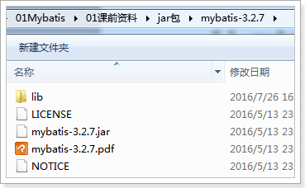
mybatis-3.2.7.jar mybatis的核心包
lib文件夹 mybatis的依赖包所在
mybatis-3.2.7.pdf mybatis使用手册

业务需求
使用MyBatis实现以下功能：
根据用户id查询一个用户
根据用户名称模糊查询用户列表
添加用户
更新用户
删除用户

环境搭建

创建java工程
如下图使用之前创建的mybatis-first工程
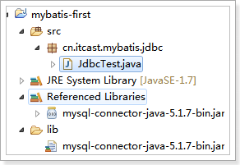

加入jar包
加入mybatis核心包、依赖包、数据驱动包。
mybatis核心包
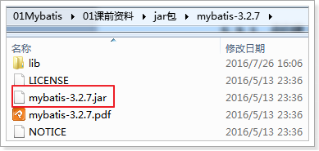
mybatis依赖包
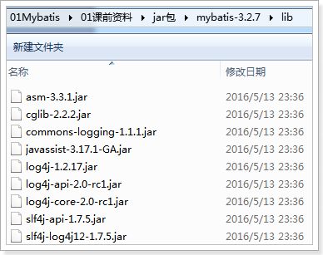
数据库驱动包（已添加）
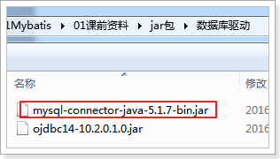

效果：
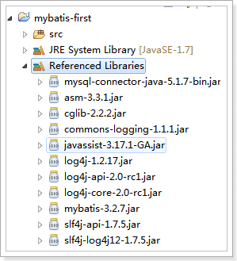

加入配置文件
如下图创建资源文件夹config，加入log4j.properties和SqlMapConfig.xml配置文件
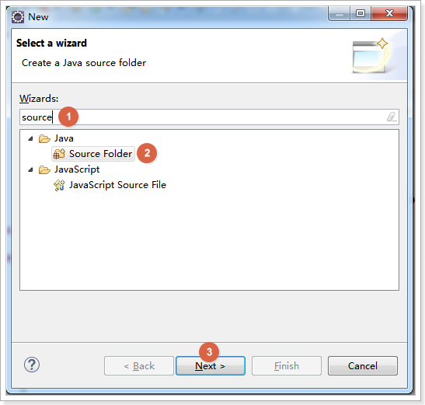
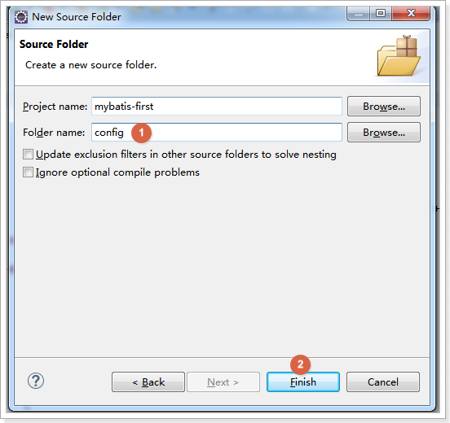

log4j.properties
在config下创建log4j.properties如下：
# Global logging configuration
log4j.rootLogger=DEBUG, stdout
# Console output...
log4j.appender.stdout=org.apache.log4j.ConsoleAppender
log4j.appender.stdout.layout=org.apache.log4j.PatternLayout
log4j.appender.stdout.layout.ConversionPattern=%5p [%t] - %m%n

mybatis默认使用log4j作为输出日志信息。

SqlMapConfig.xml
在config下创建SqlMapConfig.xml，如下：
<?xml version="1.0" encoding="UTF-8" ?>
<!DOCTYPE configuration
PUBLIC "-//mybatis.org//DTD Config 3.0//EN"
"http://mybatis.org/dtd/mybatis-3-config.dtd">
<configuration>
<!-- 和spring整合后 environments配置将废除 -->
<environments default="development">
<environment id="development">
<!-- 使用jdbc事务管理 -->
<transactionManager type="JDBC" />
<!-- 数据库连接池 -->
<dataSource type="POOLED">
<property name="driver" value="com.mysql.jdbc.Driver" />
<property name="url"
value="jdbc:mysql://localhost:3306/mybatis?characterEncoding=utf-8" />
<property name="username" value="root" />
<property name="password" value="root" />
</dataSource>
</environment>
</environments>
</configuration>

SqlMapConfig.xml是mybatis核心配置文件，配置文件内容为数据源、事务管理。

效果
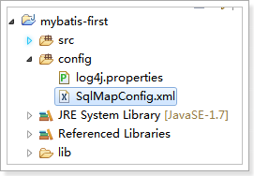

创建pojo
pojo类作为mybatis进行sql映射使用，po类通常与数据库表对应，

数据库user表如下图：
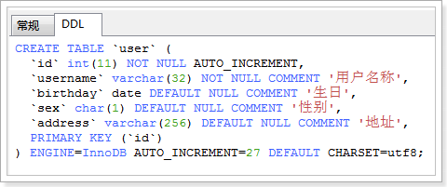

User.java如下：
Public class User {
private int id;
private String username;// 用户姓名
private String sex;// 性别
private Date birthday;// 生日
private String address;// 地址

get/set……

第六步：sql映射文件
在config下的sqlmap目录下创建sql映射文件User.xml：
<?xml version="1.0" encoding="UTF-8" ?>
<!DOCTYPE mapper
PUBLIC "-//mybatis.org//DTD Mapper 3.0//EN"
"http://mybatis.org/dtd/mybatis-3-mapper.dtd">
<!-- namespace：命名空间，用于隔离sql，还有一个很重要的作用，后面会讲 -->
<mapper namespace="test">
</mapper>

第七步：加载映射文件
mybatis框架需要加载Mapper.xml映射文件
将users.xml添加在SqlMapConfig.xml，如下：
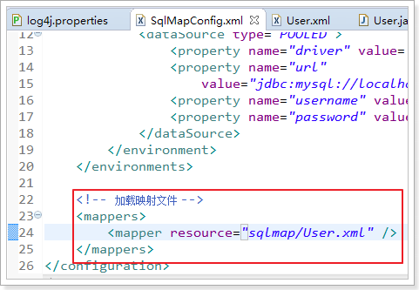

实现根据id查询用户
使用的sql:
SELECT * FROM `user` WHERE id = 1

映射文件：
在user.xml中添加select标签，编写sql：
<?xml version="1.0" encoding="UTF-8" ?>
<!DOCTYPE mapper
PUBLIC "-//mybatis.org//DTD Mapper 3.0//EN"
"http://mybatis.org/dtd/mybatis-3-mapper.dtd">
<!-- namespace：命名空间，用于隔离sql，还有一个很重要的作用，后面会讲 -->
<mapper namespace="test">

<!-- id:statement的id 或者叫做sql的id-->
<!-- parameterType:声明输入参数的类型 -->
<!-- resultType:声明输出结果的类型，应该填写pojo的全路径 -->
<!-- #{}：输入参数的占位符，相当于jdbc的？ -->
<select id="queryUserById" parameterType="int"
resultType="cn.itcast.mybatis.pojo.User">
SELECT * FROM `user` WHERE id = #{id}
</select>

</mapper>

测试程序：
测试程序步骤：
1. 创建SqlSessionFactoryBuilder对象
2. 加载SqlMapConfig.xml配置文件
3. 创建SqlSessionFactory对象
4. 创建SqlSession对象
5. 执行SqlSession对象执行查询，获取结果User
6. 打印结果
7. 释放资源

MybatisTest编写测试程序如下：
public class MybatisTest {
private SqlSessionFactory sqlSessionFactory = null;

@Before
public void init() throws Exception {
// 1. 创建SqlSessionFactoryBuilder对象
SqlSessionFactoryBuilder sqlSessionFactoryBuilder = new SqlSessionFactoryBuilder();

// 2. 加载SqlMapConfig.xml配置文件
InputStream inputStream = Resources.getResourceAsStream("SqlMapConfig.xml");

// 3. 创建SqlSessionFactory对象
this.sqlSessionFactory = sqlSessionFactoryBuilder.build(inputStream);
}

@Test
public void testQueryUserById() throws Exception {
// 4. 创建SqlSession对象
SqlSession sqlSession = sqlSessionFactory.openSession();

// 5. 执行SqlSession对象执行查询，获取结果User
// 第一个参数是User.xml的statement的id，第二个参数是执行sql需要的参数；
Object user = sqlSession.selectOne("queryUserById", 1);

// 6. 打印结果
System.out.println(user);

// 7. 释放资源
sqlSession.close();
}
}

效果
测试结果如下图
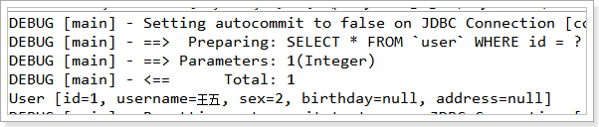

实现根据用户名模糊查询用户
查询sql：
SELECT * FROM `user` WHERE username LIKE '%王%'

方法一

映射文件
在User.xml配置文件中添加如下内容：
<!-- 如果返回多个结果，mybatis会自动把返回的结果放在list容器中 -->
<!-- resultType的配置和返回一个结果的配置一样 -->
<select id="queryUserByUsername1" parameterType="string"
resultType="cn.itcast.mybatis.pojo.User">
SELECT * FROM `user` WHERE username LIKE #{username}
</select>

测试程序
MybatisTest中添加测试方法如下：
@Test
public void testQueryUserByUsername1() throws Exception {
// 4. 创建SqlSession对象
SqlSession sqlSession = sqlSessionFactory.openSession();

// 5. 执行SqlSession对象执行查询，获取结果User
// 查询多条数据使用selectList方法
List<Object> list = sqlSession.selectList("queryUserByUsername1", "%王%");

// 6. 打印结果
for (Object user : list) {
System.out.println(user);
}

// 7. 释放资源
sqlSession.close();
}

效果
测试效果如下图：
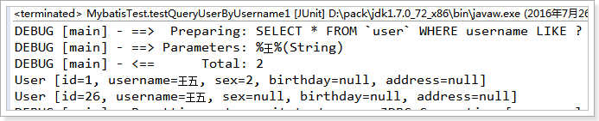

方法二

映射文件：
在User.xml配置文件中添加如下内容：
<!-- 如果传入的参数是简单数据类型，${}里面必须写value -->
<select id="queryUserByUsername2" parameterType="string"
resultType="cn.itcast.mybatis.pojo.User">
SELECT * FROM `user` WHERE username LIKE '%${value}%'
</select>

测试程序：
MybatisTest中添加测试方法如下：
@Test
public void testQueryUserByUsername2() throws Exception {
// 4. 创建SqlSession对象
SqlSession sqlSession = sqlSessionFactory.openSession();

// 5. 执行SqlSession对象执行查询，获取结果User
// 查询多条数据使用selectList方法
List<Object> list = sqlSession.selectList("queryUserByUsername2", "王");

// 6. 打印结果
for (Object user : list) {
System.out.println(user);
}

// 7. 释放资源
sqlSession.close();
}

效果
测试结果如下图：
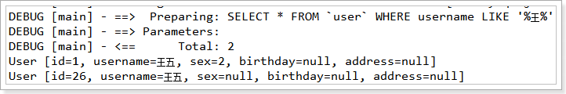

小结

#{}和${}
#{}表示一个占位符号，通过#{}可以实现preparedStatement向占位符中设置值，自动进行java类型和jdbc类型转换。#{}可以有效防止sql注入。 #{}可以接收简单类型值或pojo属性值。 如果parameterType传输单个简单类型值，#{}括号中可以是value或其它名称。

${}表示拼接sql串，通过${}可以将parameterType 传入的内容拼接在sql中且不进行jdbc类型转换， ${}可以接收简单类型值或pojo属性值，如果parameterType传输单个简单类型值，${}括号中只能是value。

parameterType和resultType
parameterType：指定输入参数类型，mybatis通过ognl从输入对象中获取参数值拼接在sql中。
resultType：指定输出结果类型，mybatis将sql查询结果的一行记录数据映射为resultType指定类型的对象。如果有多条数据，则分别进行映射，并把对象放到容器List中

selectOne和selectList
selectOne查询一条记录，如果使用selectOne查询多条记录则抛出异常：
org.apache.ibatis.exceptions.TooManyResultsException: Expected one result (or null) to be returned by selectOne(), but found: 3
at org.apache.ibatis.session.defaults.DefaultSqlSession.selectOne(DefaultSqlSession.java:70)
selectList可以查询一条或多条记录。

实现添加用户
使用的sql：
INSERT INTO `user` (username,birthday,sex,address) VALUES
('黄忠','2016-07-26','1','三国')

映射文件：
在User.xml配置文件中添加如下内容：
<!-- 保存用户 -->
<insert id="saveUser" parameterType="cn.itcast.mybatis.pojo.User">
INSERT INTO `user`
(username,birthday,sex,address) VALUES
(#{username},#{birthday},#{sex},#{address})
</insert>

测试程序
MybatisTest中添加测试方法如下：
@Test
public void testSaveUser() {
// 4. 创建SqlSession对象
SqlSession sqlSession = sqlSessionFactory.openSession();

// 5. 执行SqlSession对象执行保存
// 创建需要保存的User
User user = new User();
user.setUsername("张飞");
user.setSex("1");
user.setBirthday(new Date());
user.setAddress("蜀国");

sqlSession.insert("saveUser", user);
System.out.println(user);

// 需要进行事务提交
sqlSession.commit();

// 7. 释放资源
sqlSession.close();
}

效果
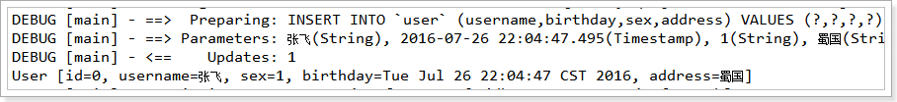
如上所示，保存成功，但是id=0，需要解决id返回不正常的问题。

mysql自增主键返回
查询id的sql
SELECT LAST_INSERT_ID()

通过修改User.xml映射文件，可以将mysql自增主键返回：
如下添加selectKey 标签
<!-- 保存用户 -->
<insert id="saveUser" parameterType="cn.itcast.mybatis.pojo.User">
<!-- selectKey 标签实现主键返回 -->
<!-- keyColumn:主键对应的表中的哪一列 -->
<!-- keyProperty：主键对应的pojo中的哪一个属性 -->
<!-- order：设置在执行insert语句前执行查询id的sql，孩纸在执行insert语句之后执行查询id的sql -->
<!-- resultType：设置返回的id的类型 -->
<selectKey keyColumn="id" keyProperty="id" order="AFTER"
resultType="int">
SELECT LAST_INSERT_ID()
</selectKey>
INSERT INTO `user`
(username,birthday,sex,address) VALUES
(#{username},#{birthday},#{sex},#{address})
</insert>

LAST_INSERT_ID():是mysql的函数，返回auto_increment自增列新记录id值。

效果如下图所示：
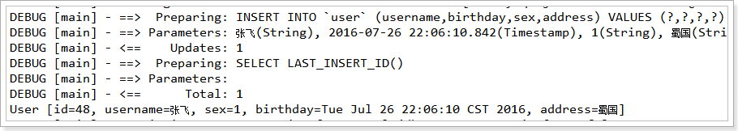
返回的id为48，能够正确的返回id了。

Mysql使用 uuid实现主键
需要增加通过select uuid()得到uuid值
<!-- 保存用户 -->
<insert id="saveUser" parameterType="cn.itcast.mybatis.pojo.User">
<!-- selectKey 标签实现主键返回 -->
<!-- keyColumn:主键对应的表中的哪一列 -->
<!-- keyProperty：主键对应的pojo中的哪一个属性 -->
<!-- order：设置在执行insert语句前执行查询id的sql，孩纸在执行insert语句之后执行查询id的sql -->
<!-- resultType：设置返回的id的类型 -->
<selectKey keyColumn="id" keyProperty="id" order="BEFORE"
resultType="string">
SELECT LAST_INSERT_ID()
</selectKey>
INSERT INTO `user`
(username,birthday,sex,address) VALUES
(#{username},#{birthday},#{sex},#{address})
</insert>

注意这里使用的order是“BEFORE”

修改用户
根据用户id修改用户名

使用的sql：
UPDATE `user` SET username = '赵云' WHERE id = 26

映射文件
在User.xml配置文件中添加如下内容：
<!-- 更新用户 -->
<update id="updateUserById" parameterType="cn.itcast.mybatis.pojo.User">
UPDATE `user` SET
username = #{username} WHERE id = #{id}
</update>

测试程序
MybatisTest中添加测试方法如下：
@Test
public void testUpdateUserById() {
// 4. 创建SqlSession对象
SqlSession sqlSession = sqlSessionFactory.openSession();

// 5. 执行SqlSession对象执行更新
// 创建需要更新的User
User user = new User();
user.setId(26);
user.setUsername("关羽");
user.setSex("1");
user.setBirthday(new Date());
user.setAddress("蜀国");

sqlSession.update("updateUserById", user);

// 需要进行事务提交
sqlSession.commit();

// 7. 释放资源
sqlSession.close();
}

效果
测试效果如下图：
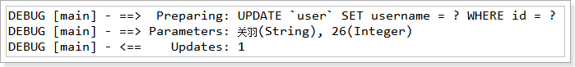

删除用户
根据用户id删除用户

使用的sql
DELETE FROM `user` WHERE id = 47

映射文件：
在User.xml配置文件中添加如下内容：
<!-- 删除用户 -->
<delete id="deleteUserById" parameterType="int">
delete from user where
id=#{id}
</delete>

测试程序：
MybatisTest中添加测试方法如下：
@Test
public void testDeleteUserById() {
// 4. 创建SqlSession对象
SqlSession sqlSession = sqlSessionFactory.openSession();

// 5. 执行SqlSession对象执行删除
sqlSession.delete("deleteUserById", 48);

// 需要进行事务提交
sqlSession.commit();

// 7. 释放资源
sqlSession.close();
}

效果
测试效果如下图：
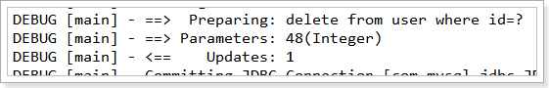

Mybatis解决jdbc编程的问题
- 数据库连接创建、释放频繁造成系统资源浪费从而影响系统性能，如果使用数据库连接池可解决此问题。
解决：在SqlMapConfig.xml中配置数据连接池，使用连接池管理数据库链接。
- Sql语句写在代码中造成代码不易维护，实际应用sql变化的可能较大，sql变动需要改变java代码。
解决：将Sql语句配置在XXXXmapper.xml文件中与java代码分离。
- 向sql语句传参数麻烦，因为sql语句的where条件不一定，可能多也可能少，占位符需要和参数一一对应。
解决：Mybatis自动将java对象映射至sql语句，通过statement中的parameterType定义输入参数的类型。
- 对结果集解析麻烦，sql变化导致解析代码变化，且解析前需要遍历，如果能将数据库记录封装成pojo对象解析比较方便。
解决：Mybatis自动将sql执行结果映射至java对象，通过statement中的resultType定义输出结果的类型。

mybatis与hibernate不同
Mybatis和hibernate不同，它不完全是一个ORM框架，因为MyBatis需要程序员自己编写Sql语句。mybatis可以通过XML或注解方式灵活配置要运行的sql语句，并将java对象和sql语句映射生成最终执行的sql，最后将sql执行的结果再映射生成java对象。

Mybatis学习门槛低，简单易学，程序员直接编写原生态sql，可严格控制sql执行性能，灵活度高，非常适合对关系数据模型要求不高的软件开发，例如互联网软件、企业运营类软件等，因为这类软件需求变化频繁，一但需求变化要求成果输出迅速。但是灵活的前提是mybatis无法做到数据库无关性，如果需要实现支持多种数据库的软件则需要自定义多套sql映射文件，工作量大。

Hibernate对象/关系映射能力强，数据库无关性好，对于关系模型要求高的软件（例如需求固定的定制化软件）如果用hibernate开发可以节省很多代码，提高效率。但是Hibernate的学习门槛高，要精通门槛更高，而且怎么设计O/R映射，在性能和对象模型之间如何权衡，以及怎样用好Hibernate需要具有很强的经验和能力才行。
总之，按照用户的需求在有限的资源环境下只要能做出维护性、扩展性良好的软件架构都是好架构，所以框架只有适合才是最好。

Dao开发方法
使用MyBatis开发Dao，通常有两个方法，即原始Dao开发方法和Mapper动态代理开发方法。

需求
使用MyBatis开发DAO实现以下的功能：
根据用户id查询一个用户信息
根据用户名称模糊查询用户信息列表
添加用户信息

SqlSession的使用范围
SqlSession中封装了对数据库的操作，如：查询、插入、更新、删除等。
SqlSession通过SqlSessionFactory创建。
SqlSessionFactory是通过SqlSessionFactoryBuilder进行创建。

SqlSessionFactoryBuilder
SqlSessionFactoryBuilder用于创建SqlSessionFacoty，SqlSessionFacoty一旦创建完成就不需要SqlSessionFactoryBuilder了，因为SqlSession是通过SqlSessionFactory创建的。所以可以将SqlSessionFactoryBuilder当成一个工具类使用，最佳使用范围是方法范围即方法体内局部变量。

SqlSessionFactory
SqlSessionFactory是一个接口，接口中定义了openSession的不同重载方法，SqlSessionFactory的最佳使用范围是整个应用运行期间，一旦创建后可以重复使用，通常以单例模式管理SqlSessionFactory。

SqlSession
SqlSession是一个面向用户的接口，sqlSession中定义了数据库操作方法。
每个线程都应该有它自己的SqlSession实例。SqlSession的实例不能共享使用，它也是线程不安全的。因此最佳的范围是请求或方法范围。绝对不能将SqlSession实例的引用放在一个类的静态字段或实例字段中。

打开一个 SqlSession；使用完毕就要关闭它。通常把这个关闭操作放到 finally 块中以确保每次都能执行关闭。如下：
SqlSession session = sqlSessionFactory.openSession();
try {
// do work
} finally {
session.close();
}

原始Dao开发方式
原始Dao开发方法需要程序员编写Dao接口和Dao实现类。

映射文件
编写映射文件如下：（也可以使用入门程序完成的映射文件）
<?xml version="1.0" encoding="UTF-8" ?>
<!DOCTYPE mapper
PUBLIC "-//mybatis.org//DTD Mapper 3.0//EN"
"http://mybatis.org/dtd/mybatis-3-mapper.dtd">
<!-- namespace：命名空间，用于隔离sql，还有一个很重要的作用，后面会讲 -->
<mapper namespace="test">

<!-- 根据id查询用户 -->
<select id="queryUserById" parameterType="int"
resultType="cn.itcast.mybatis.pojo.User">
select * from user where id = #{id}
</select>

<!-- 根据username模糊查询用户 -->
<select id="queryUserByUsername" parameterType="string"
resultType="cn.itcast.mybatis.pojo.User">
select * from user where username like '%${value}%'
</select>

<!-- 保存用户 -->
<insert id="saveUser" parameterType="cn.itcast.mybatis.pojo.User">
<selectKey keyProperty="id" keyColumn="id" order="AFTER"
resultType="int">
SELECT LAST_INSERT_ID()
</selectKey>
insert into user(username,birthday,sex,address)
values(#{username},#{birthday},#{sex},#{address})
</insert>

</mapper>

Dao接口
先进行DAO的接口开发，编码如下：
public interface UserDao {
/**
* 根据id查询用户
*
* @param id
* @return
*/
User queryUserById(int id);

/**
* 根据用户名模糊查询用户
*
* @param username
* @return
*/
List<User> queryUserByUsername(String username);

/**
* 保存用户
*
* @param user
*/
void saveUser(User user);
}

Dao实现类
编写的Dao实现类如下
public class UserDaoImpl implements UserDao {
private SqlSessionFactory sqlSessionFactory;

public UserDaoImpl(SqlSessionFactory sqlSessionFactory) {
super();
this.sqlSessionFactory = sqlSessionFactory;
}

@Override
public User queryUserById(int id) {
// 创建SqlSession
SqlSession sqlSession = this.sqlSessionFactory.openSession();
// 执行查询逻辑
User user = sqlSession.selectOne("queryUserById", id);
// 释放资源
sqlSession.close();

return user;
}

@Override
public List<User> queryUserByUsername(String username) {
// 创建SqlSession
SqlSession sqlSession = this.sqlSessionFactory.openSession();

// 执行查询逻辑
List<User> list = sqlSession.selectList("queryUserByUsername", username);
// 释放资源
sqlSession.close();
return list;
}

@Override
public void saveUser(User user) {
// 创建SqlSession
SqlSession sqlSession = this.sqlSessionFactory.openSession();

// 执行保存逻辑
sqlSession.insert("saveUser", user);
// 提交事务
sqlSession.commit();
// 释放资源
sqlSession.close();
}
}

Dao测试
创建一个JUnit的测试类，对UserDao进行测试，测试代码如下：
public class UserDaoTest {
private SqlSessionFactory sqlSessionFactory;

@Before
public void init() throws Exception {
// 创建SqlSessionFactoryBuilder
SqlSessionFactoryBuilder sqlSessionFactoryBuilder = new SqlSessionFactoryBuilder();
// 加载SqlMapConfig.xml配置文件
InputStream inputStream = Resources.getResourceAsStream("SqlMapConfig.xml");
// 创建SqlsessionFactory
this.sqlSessionFactory = sqlSessionFactoryBuilder.build(inputStream);
}

@Test
public void testQueryUserById() {
// 创建DAO
UserDao userDao = new UserDaoImpl(this.sqlSessionFactory);
// 执行查询
User user = userDao.queryUserById(1);
System.out.println(user);
}

@Test
public void testQueryUserByUsername() {
// 创建DAO

UserDao userDao = new UserDaoImpl(this.sqlSessionFactory);
// 执行查询
List<User> list = userDao.queryUserByUsername("张");
for (User user : list) {
System.out.println(user);
}
}

@Test
public void testSaveUser() {
// 创建DAO
UserDao userDao = new UserDaoImpl(this.sqlSessionFactory);

// 创建保存对象
User user = new User();
user.setUsername("刘备");
user.setBirthday(new Date());
user.setSex("1");
user.setAddress("蜀国");
// 执行保存
userDao.saveUser(user);

System.out.println(user);
}
}

问题
原始Dao开发中存在以下问题：
- Dao方法体存在重复代码：通过SqlSessionFactory创建SqlSession，调用SqlSession的数据库操作方法
- 调用sqlSession的数据库操作方法需要指定statement的id，这里存在硬编码，不得于开发维护。

Mapper动态代理方式

开发规范
Mapper接口开发方法只需要程序员编写Mapper接口（相当于Dao接口），由Mybatis框架根据接口定义创建接口的动态代理对象，代理对象的方法体同上边Dao接口实现类方法。

Mapper接口开发需要遵循以下规范：
- Mapper.xml文件中的namespace与mapper接口的类路径相同。
- Mapper接口方法名和Mapper.xml中定义的每个statement的id相同
- Mapper接口方法的输入参数类型和mapper.xml中定义的每个sql 的parameterType的类型相同
- Mapper接口方法的输出参数类型和mapper.xml中定义的每个sql的resultType的类型相同

Mapper.xml(映射文件)
定义mapper映射文件UserMapper.xml
将UserMapper.xml放在config下mapper目录下，效果如下：
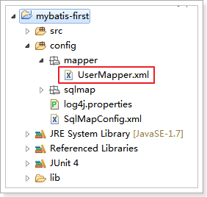

UserMapper.xml配置文件内容：
<?xml version="1.0" encoding="UTF-8" ?>
<!DOCTYPE mapper
PUBLIC "-//mybatis.org//DTD Mapper 3.0//EN"
"http://mybatis.org/dtd/mybatis-3-mapper.dtd">
<!-- namespace：命名空间，用于隔离sql -->
<!-- 还有一个很重要的作用，使用动态代理开发DAO，1. namespace必须和Mapper接口类路径一致 -->
<mapper namespace="cn.itcast.mybatis.mapper.UserMapper">
<!-- 根据用户id查询用户 -->
<!-- 2. id必须和Mapper接口方法名一致 -->
<!-- 3. parameterType必须和接口方法参数类型一致 -->
<!-- 4. resultType必须和接口方法返回值类型一致 -->
<select id="queryUserById" parameterType="int"
resultType="cn.itcast.mybatis.pojo.User">
select * from user where id = #{id}
</select>

<!-- 根据用户名查询用户 -->
<select id="queryUserByUsername" parameterType="string"
resultType="cn.itcast.mybatis.pojo.User">
select * from user where username like '%${value}%'
</select>

<!-- 保存用户 -->
<insert id="saveUser" parameterType="cn.itcast.mybatis.pojo.User">
<selectKey keyProperty="id" keyColumn="id" order="AFTER"
resultType="int">
select last_insert_id()
</selectKey>
insert into user(username,birthday,sex,address) values
(#{username},#{birthday},#{sex},#{address});
</insert>

</mapper>

UserMapper(接口文件)
创建UserMapper接口代码如下：
public interface UserMapper {
/**
* 根据id查询
*
* @param id
* @return
*/
User queryUserById(int id);

/**
* 根据用户名查询用户
*
* @param username
* @return
*/
List<User> queryUserByUsername(String username);

/**
* 保存用户
*
* @param user
*/
void saveUser(User user);
}

加载UserMapper.xml文件
修改SqlMapConfig.xml文件，添加以下所示的内容：
<!-- 加载映射文件 -->
<mappers>
<mapper resource="sqlmap/User.xml" />
<mapper resource="mapper/UserMapper.xml" />
</mappers>

测试
编写的测试方法如下：
public class UserMapperTest {
private SqlSessionFactory sqlSessionFactory;

@Before
public void init() throws Exception {
// 创建SqlSessionFactoryBuilder
SqlSessionFactoryBuilder sqlSessionFactoryBuilder = new SqlSessionFactoryBuilder();
// 加载SqlMapConfig.xml配置文件
InputStream inputStream = Resources.getResourceAsStream("SqlMapConfig.xml");
// 创建SqlsessionFactory
this.sqlSessionFactory = sqlSessionFactoryBuilder.build(inputStream);
}

@Test
public void testQueryUserById() {
// 获取sqlSession，和spring整合后由spring管理
SqlSession sqlSession = this.sqlSessionFactory.openSession();

// 从sqlSession中获取Mapper接口的代理对象
UserMapper userMapper = sqlSession.getMapper(UserMapper.class);
// 执行查询方法
User user = userMapper.queryUserById(1);
System.out.println(user);

// 和spring整合后由spring管理
sqlSession.close();
}

@Test
public void testQueryUserByUsername() {
// 获取sqlSession，和spring整合后由spring管理
SqlSession sqlSession = this.sqlSessionFactory.openSession();

// 从sqlSession中获取Mapper接口的代理对象
UserMapper userMapper = sqlSession.getMapper(UserMapper.class);
// 执行查询方法
List<User> list = userMapper.queryUserByUsername("张");
for (User user : list) {
System.out.println(user);
}

// 和spring整合后由spring管理
sqlSession.close();
}

@Test
public void testSaveUser() {
// 获取sqlSession，和spring整合后由spring管理
SqlSession sqlSession = this.sqlSessionFactory.openSession();

// 从sqlSession中获取Mapper接口的代理对象
UserMapper userMapper = sqlSession.getMapper(UserMapper.class);
// 创建保存对象
User user = new User();
user.setUsername("刘备");
user.setBirthday(new Date());
user.setSex("1");
user.setAddress("蜀国");
// 执行查询方法
userMapper.saveUser(user);
System.out.println(user);

// 和spring整合后由spring管理
sqlSession.commit();
sqlSession.close();
}
}

小结
- selectOne和selectList
动态代理对象调用sqlSession.selectOne()和sqlSession.selectList()是根据mapper接口方法的返回值决定，如果返回list则调用selectList方法，如果返回单个对象则调用selectOne方法。

- namespace
mybatis官方推荐使用mapper代理方法开发mapper接口，程序员不用编写mapper接口实现类，使用mapper代理方法时，输入参数可以使用pojo包装对象或map对象，保证dao的通用性。

SqlMapConfig.xml配置文件

配置内容
SqlMapConfig.xml中配置的内容和顺序如下：

properties（属性）
settings（全局配置参数）
typeAliases（类型别名）
typeHandlers（类型处理器）
objectFactory（对象工厂）
plugins（插件）
environments（环境集合属性对象）
environment（环境子属性对象）
transactionManager（事务管理）
dataSource（数据源）
mappers（映射器）

properties（属性）
SqlMapConfig.xml可以引用java属性文件中的配置信息如下：

在config下定义db.properties文件，如下所示：
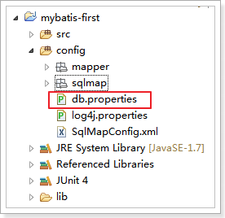

db.properties配置文件内容如下：
jdbc.driver=com.mysql.jdbc.Driver
jdbc.url=jdbc:mysql://localhost:3306/mybatis?characterEncoding=utf-8
jdbc.username=root
jdbc.password=root

SqlMapConfig.xml引用如下：
<?xml version="1.0" encoding="UTF-8" ?>
<!DOCTYPE configuration
PUBLIC "-//mybatis.org//DTD Config 3.0//EN"
"http://mybatis.org/dtd/mybatis-3-config.dtd">
<configuration>
<!-- 是用resource属性加载外部配置文件 -->
<properties resource="db.properties">
<!-- 在properties内部用property定义属性 -->
<!-- 如果外部配置文件有该属性，则内部定义属性被外部属性覆盖 -->
<property name="jdbc.username" value="root123" />
<property name="jdbc.password" value="root123" />
</properties>

<!-- 和spring整合后 environments配置将废除 -->
<environments default="development">
<environment id="development">
<!-- 使用jdbc事务管理 -->
<transactionManager type="JDBC" />
<!-- 数据库连接池 -->
<dataSource type="POOLED">
<property name="driver" value="${jdbc.driver}" />
<property name="url" value="${jdbc.url}" />
<property name="username" value="${jdbc.username}" />
<property name="password" value="${jdbc.password}" />
</dataSource>
</environment>
</environments>

<!-- 加载映射文件 -->
<mappers>
<mapper resource="sqlmap/User.xml" />
<mapper resource="mapper/UserMapper.xml" />
</mappers>
</configuration>

注意： MyBatis 将按照下面的顺序来加载属性：
- 在 properties 元素体内定义的属性首先被读取。
- 然后会读取properties 元素中resource或 url 加载的属性，它会覆盖已读取的同名属性。

typeAliases（类型别名）

mybatis支持别名：
别名 | 映射的类型
_byte | byte
_long | long
_short | short
_int | int
_integer | int
_double | double
_float | float
_boolean | boolean
string | String
byte | Byte
long | Long
short | Short
int | Integer
integer | Integer
double | Double
float | Float
boolean | Boolean
date | Date
decimal | BigDecimal
bigdecimal | BigDecimal
map | Map

自定义别名：
在SqlMapConfig.xml中配置如下：
<?xml version="1.0" encoding="UTF-8" ?>
<!DOCTYPE configuration
PUBLIC "-//mybatis.org//DTD Config 3.0//EN"
"http://mybatis.org/dtd/mybatis-3-config.dtd">
<configuration>
<!-- 是用resource属性加载外部配置文件 -->
<properties resource="db.properties">
<!-- 在properties内部用property定义属性 -->
<property name="jdbc.username" value="root123" />
<property name="jdbc.password" value="root123" />
</properties>

<typeAliases>
<!-- 单个别名定义 -->
<typeAlias alias="user" type="cn.itcast.mybatis.pojo.User" />
<!-- 批量别名定义，扫描整个包下的类，别名为类名（大小写不敏感） -->
<package name="cn.itcast.mybatis.pojo" />
<package name="其它包" />
</typeAliases>

<!-- 和spring整合后 environments配置将废除 -->
<environments default="development">
<environment id="development">
<!-- 使用jdbc事务管理 -->
<transactionManager type="JDBC" />
<!-- 数据库连接池 -->
<dataSource type="POOLED">
<property name="driver" value="${jdbc.driver}" />
<property name="url" value="${jdbc.url}" />
<property name="username" value="${jdbc.username}" />
<property name="password" value="${jdbc.password}" />
</dataSource>
</environment>
</environments>

<!-- 加载映射文件 -->
<mappers>
<mapper resource="sqlmap/User.xml" />
<mapper resource="mapper/UserMapper.xml" />
</mappers>
</configuration>

在mapper.xml配置文件中，就可以使用设置的别名了
别名大小写不敏感
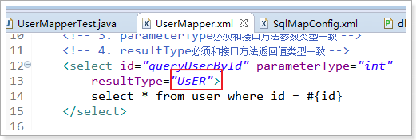

mappers（映射器）
Mapper配置的几种方法：

<mapper resource=" " />
使用相对于类路径的资源（现在的使用方式）
如：<mapper resource="sqlmap/User.xml" />

<mapper class=" " />
使用mapper接口类路径
如：<mapper class="cn.itcast.mybatis.mapper.UserMapper"/>

注意：此种方法要求mapper接口名称和mapper映射文件名称相同，且放在同一个目录中。

<package name=""/>
注册指定包下的所有mapper接口
如：<package name="cn.itcast.mybatis.mapper"/>
注意：此种方法要求mapper接口名称和mapper映射文件名称相同，且放在同一个目录中。

